实验报告

|  |  |  |  |  |  |
| --- | --- | --- | --- | --- | --- |
| **课** **程** | **面向数据科学的编程语言** | **实验项目** | **Python编程基础** | **成** **绩** |  |
| **专业班级** | 计科2班 | **班内序号** |  | **指导教师** | 敖永才 |
| **姓** **名** | 王磊 | **学** **号** | 202231060435 | **实验日期** | 2024.03 |

**实验报告正文：**

**学生自评：**

**自己给一个自评分，总分不超过100分，务必有自评分。**

|  |  |  |  |  |  |
| --- | --- | --- | --- | --- | --- |
| **题目号** | **题目名** | **起评分** | **报告总体**  **内容、格式**  **(5分)** | **报告总结**  **(5分)** | **自评分**  **(左3列之和)** |
| 1 | **个人财务助手** | 30 | 4 | 4 | **38** |
| 2 | **图书管理系统** | 50 | 3 | 4 | **57** |
| **总分** | | | | | **95** |

**个人财务助手**

1、实验要求

1)有收入时，处理收入操作并更新当前存款；

2)有支出时，处理支出操作并更新当前存款；

3)财务助手应具备人机接口，提示用户输入信息，并根据信息进行相关计算。

2、实验实现过程

一、分析需求：

1）收入：存入，记录总收入

2）支出：取钱，余额不足时，取款失败，余额充足时，取款成功，并记录入总支出

3）每次操作完后，显示余额金额和操作信息

二、功能实现：

1）add_income存入收入功能

2）add_expanse支出功能

3）user_interaction用户交互功能，提供菜单选项，调用函数实现功能

3、核心源代码和运行结果

(给出的核心源代码和运行结果截图，必须涵盖实验任务书要求的所有功能；所有 截图必须有对应的文字说明)

收入存钱功能实现：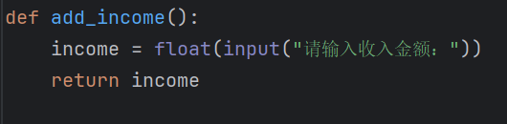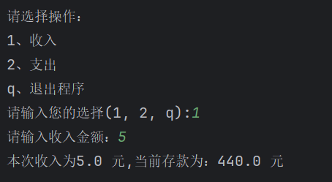

支出功能实现：

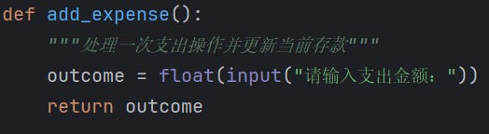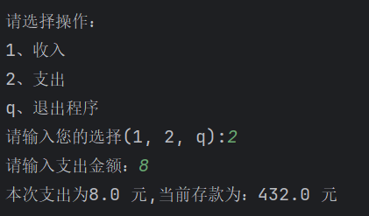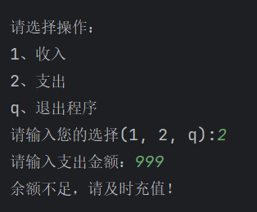

判断余额是否充足的逻辑实现放在了交互功能里面

用户交互功能实现：

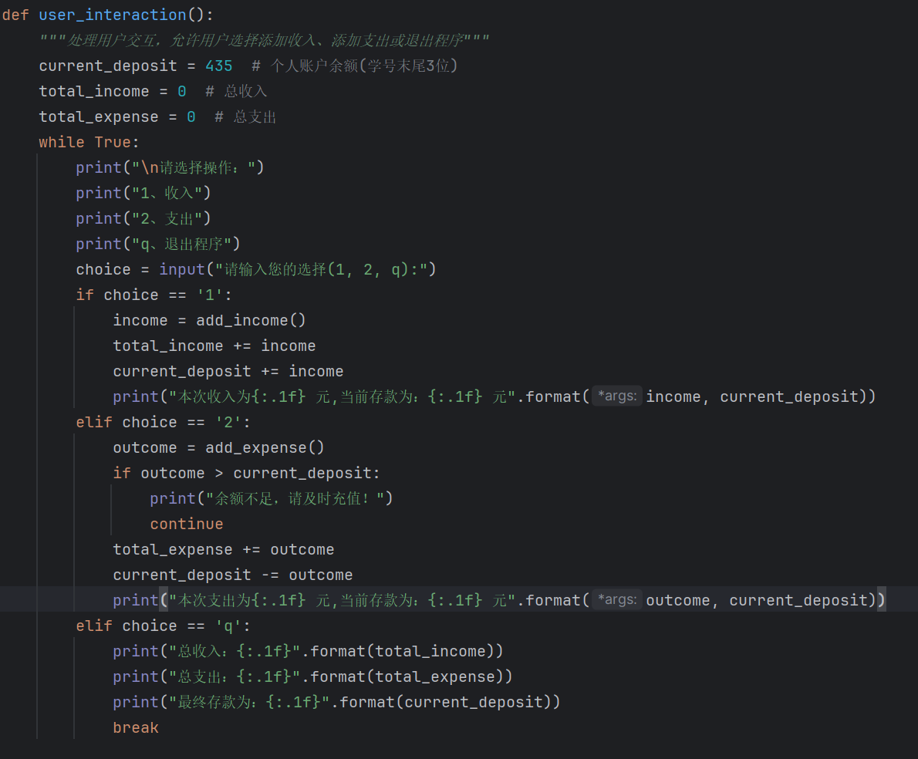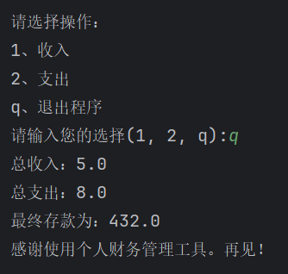

该功能里面主要实现菜单展现、选择和功能调用，以及退出程序的设计

4、 实 验 总 结(不少于100字)

(总结要具体，不讲套话空话， 能够结合实验过程，分析总结本次实验遇到的困难 如何解决的，有什么收获等。)

本次实验过程中，我以实验提示代码为基础，补充三个主要功能的代码实现逻辑。

本次实验没有太多困难，主要在于结构设计上面不太合理，如支出取款功能实现中，判断余额是否充足的逻辑代码本应该放在支出方法add_expanse中，但当时考虑到完善方法的参数传入传出改变参数具体的值时比较麻烦，就将判断逻辑放在了用户交互功能中，后续快开发完成时才想到应该给主要的三个数据设置全局状态global。

不过，本次实验过程中，我也收获良多，练习了while循环、if使用方法、function方法编写，对这些python代码理解更深刻和使用更熟练了

**图书管理系统**

1、实验要求

1）读者方面实现对书籍的查询、借还操作

2）图书管理员方面实现对书籍的增删改等操作功能

2、实验实现过程

一、分析需求：

1）读者：查书、借书、还书

2）管理员：增加书、删除书

二、功能实现：

**1）**add_book: 增加图书信息

**2）**del_book: 删除图书信息

**3)** select_book: 查询书籍信息

**4）**modify_book：更改书籍位置

**5）**lend_book: 借书

**6)** give_back: 还书

1. 核心源代码和运行结果

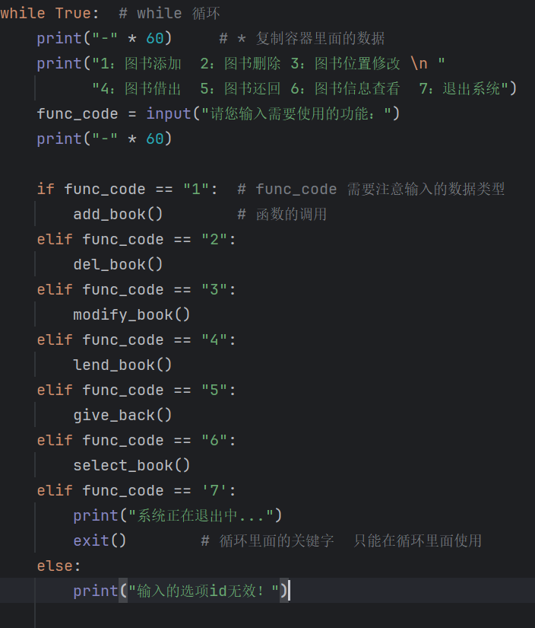

主菜单页面，选择将要执行的功能或操作

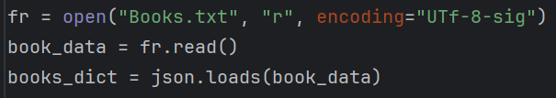

读取文件操作，并将json数据转换为dict字典类型

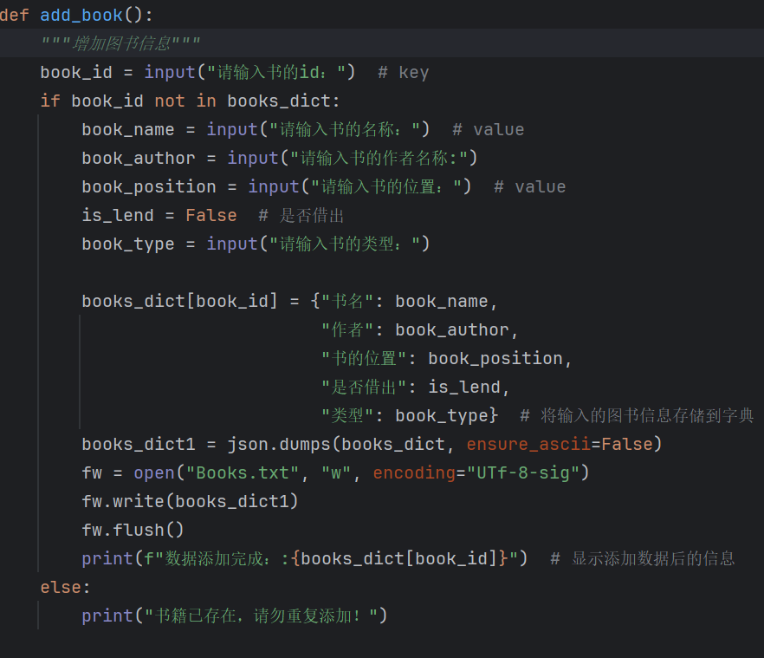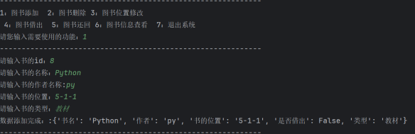

添加书籍操作，以id为索引，若书籍已存在则不执行

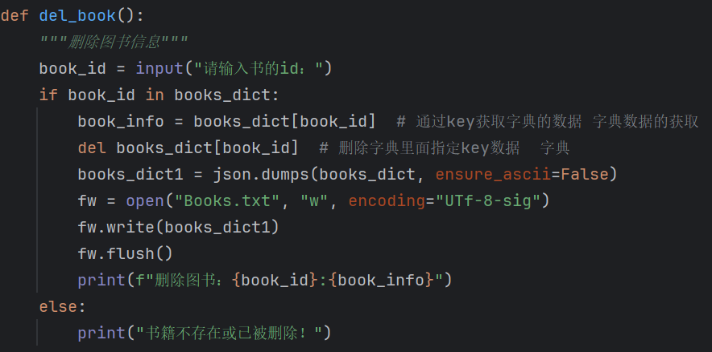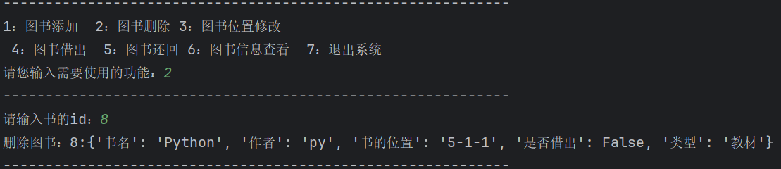

删除书籍操作，若将要删除的书籍不存在，则不执行

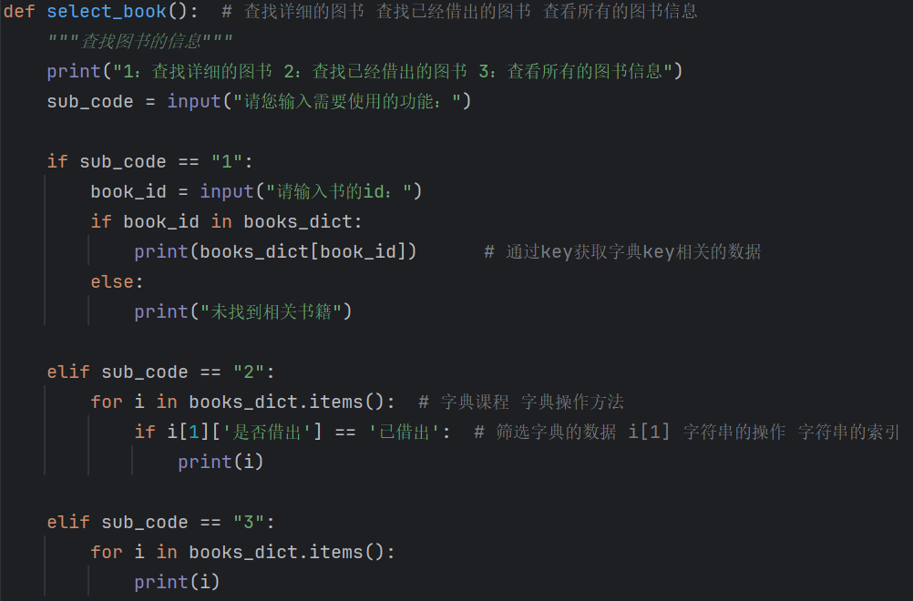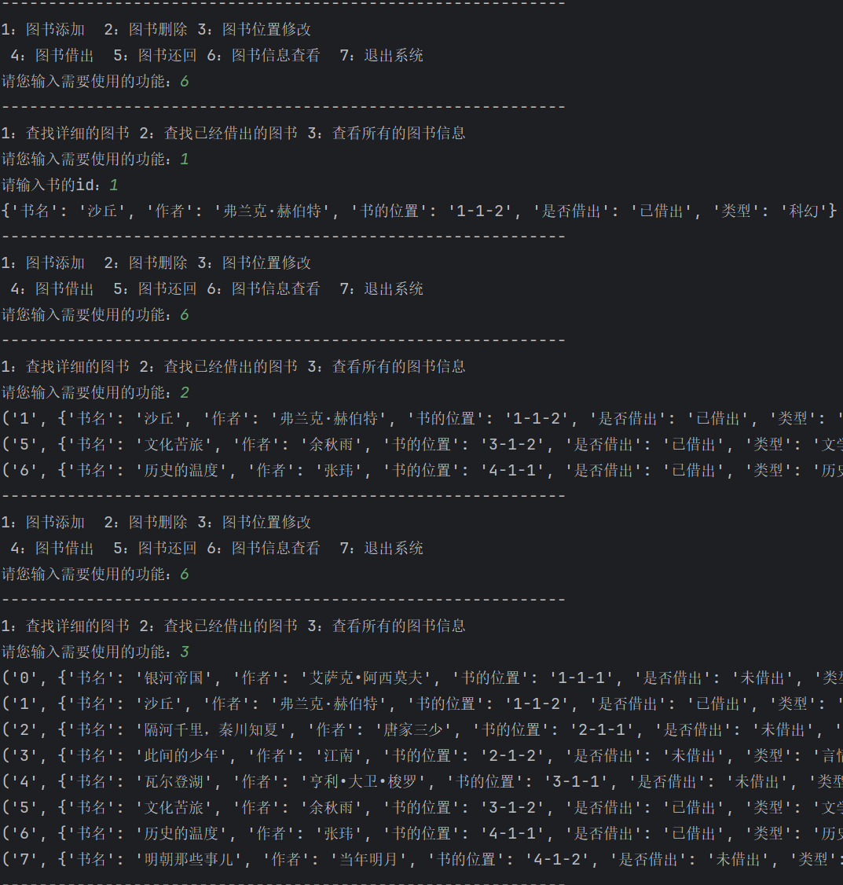

书籍查询操作：

根据id查询书籍详细信息

查询已借出的书籍

查询全部书籍信息

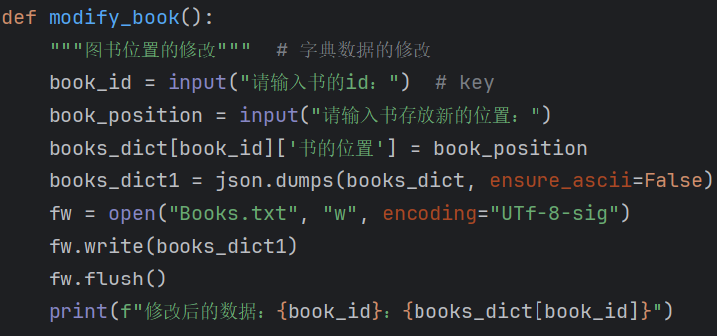

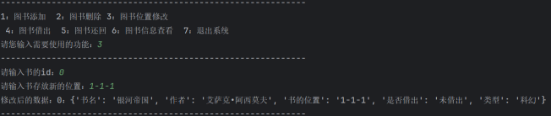

修改书籍存放的位置

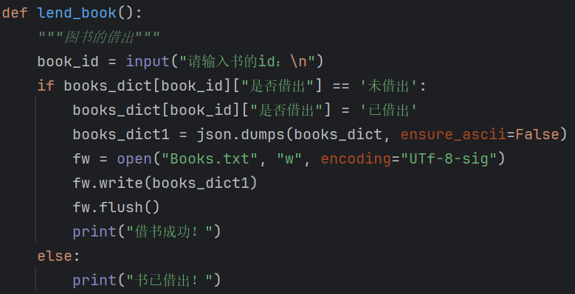

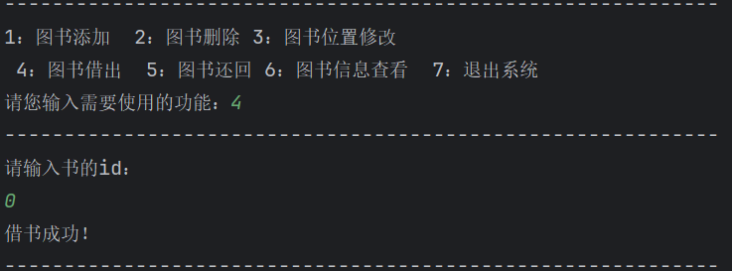

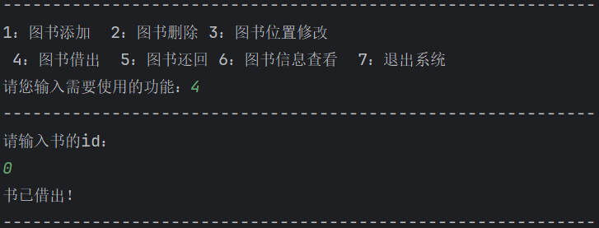

借书操作，只能借出还未被借出的书籍

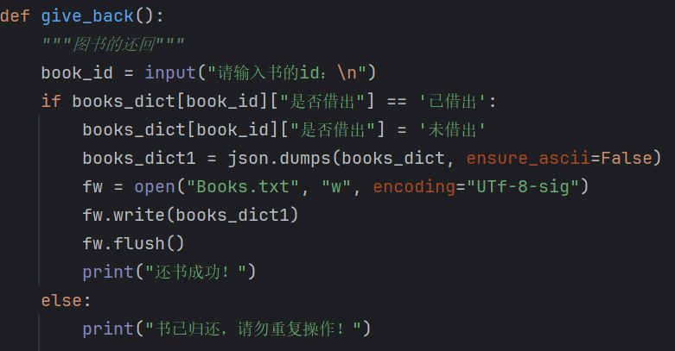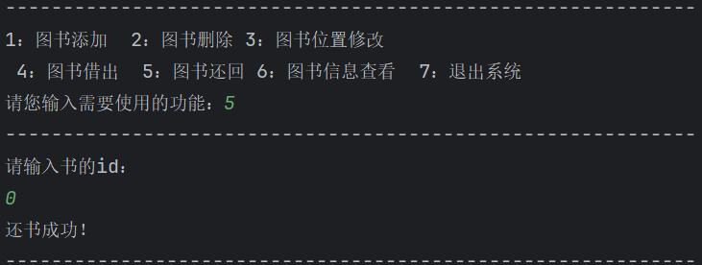

还书操作

1. 实 验 总 结(不少于100字)

(总结要具体，不讲套话空话， 能够结合实验过程，分析总结本次实验遇到的困难 如何解决的，有什么收获等。)

在本次实验过程中，我发现自己在文件相关操作上存在一定的不足，难以独立完成文件相关函数的编写。为了解决这一问题，我积极参考了实验一的任务PDF文档和相关线上线下资源，逐步深入了解了文件操作的相关知识，并成功编写出了相关函数。

此外，在实验任务的实现逻辑上还有很多细节问题处理不够完美，比如增删操作中判断是否存在相关书籍上，我采用的是字典的in操作，

在查询操作中也是通过查询id来寻找相关书籍，而非直接查询书名

通过本次实验，我不仅学会了在指导下完成相关操作，还深刻认识到自己在文件操作和数据结构等知识上的不足。未来，我将继续努力学习和提升自己的能力，以便更好地完成后续实验和项目任务。